

加拿大多伦多大学
2020春季访学项目
英语语言项目
University of Toronto
English Language Program
2020年3月9月– 6月26日

一、项目综述
多伦多大学英语语言项目（English Language Program）隶属于多伦多大学的继续教育学院(School of Continuing Studies)。学院迄今拥有近50年的丰富教学经验，每年为来自35个国家的上千名学生提供各类优质的英语学习项目，形成了实用科学的教学方法。此外，多伦多作为全球最多元化和宜居的城市之一，也为学生提供了无与伦比的语言学习环境。

全美国际教育协会作为多伦多大学英语语言学院在中国的正式授权机构，负责选拔优秀中国大学生，于2020年春季前往多伦多大学参加为期一学期的访问学习。项目学生将与其它参加语言课程的国际学生混班上课，迅速提升自身的英语水平，同时体验加拿大的社会与文化。

2020年春季加拿大多伦多大学访学项目，我校选拔名额为3名，报名截止日期为2019年10月30日。项目将会在全国范围内启动选拔，一旦录满，即刻停止报名。

二、特色与优势
【体验北美纯正英语课程】
参加加拿大名校的优质语言课程以及学术英语课程，每周20小时强化学习，有效提升语言技巧；
【多伦多大学成绩单和学习证书】
获得多伦多大学出具的正式成绩单及学习证明，为个人履历添砖加瓦；
【和国际学生一起上课，结交各国好友】
与来自其它国家的学生共同学习、提高跨文化沟通技能，收获知识与友谊；
【尽享校园设施与资源】
获得多伦多大学学生证，按校方规定充分享受各类校园设施与教育资源；
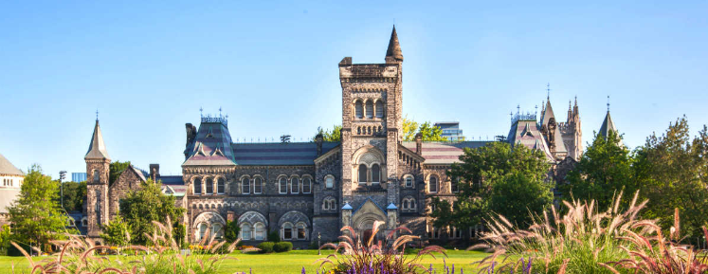
【丰富的文化活动体验】
丰富多彩的加拿大文化体验，游览尼亚加拉瀑布、参观博物馆、参加各类体育活动等。

三、多伦多大学简介
- 始建于1827年，加拿大顶尖学府，也是世界范围享有盛誉的公立研究性大学；
- 2019年《美国新闻与世界报道》全球大学综合排名第20；2019年Times高等教育世界大学综合排名第21位。同时，该校也是美国大学协会（北美大学联盟）中仅有的两所非美国学府之一。
- 位于多伦多，是加拿大第一大城市与北美第四大城市，也是世界著名的最多元化、最安全宜居的国际化大都市，拥有怡人的环境和高品质的生活。

四、项目详情
【课程日期】
2020年3月9日 – 6月26日
【课程内容】
项目共分为两个阶段：
第一阶段：2020年3月9日 – 4月3日，学生将首先参加为期四周的预备课程 “高效沟通英语”课程或“商务沟通英语”：
“高效沟通英语”课程旨在提升学生的日常英语沟通能力，适合从初级到高级各级别的学生，每周约20学时，主要内容包括改进口语表达、扩展词汇储备、提高听力理解、了解加拿大与北美文化、与来自各地的学生进行交流互动等。通过参加项目，学生将建立有效使用英语沟通的自信，尤其是提高听说技巧。
“商务沟通英语”课程旨在提升商务情景中有效使用英语所需的技能，适合中级至高级的学生。通过完成学习任务和模拟的国际商务环境，学生能够提高商务英语听说读写技巧，从而收获职业英语运用的自信。

课程均为小班授课，参加项目的学生将在入学时语言测试，根据测试结果进行分级。

第二阶段：2020年4月6日 – 6月26日，学生将继续修读为期12周的主课学术英语课程（Academic English）
本课程旨在提升本科生或研究生的英语听说读写综合能力，从而为参与严格的学术研究做好准备。该课程级别分为次中级至高级，每一级课程均为12周，每周20学时，主要内容包括提升学术沟通与演讲技巧、掌握学术阅读与听力理解技巧、扩展学术词汇运用能力、学习如何围绕复杂的主题进行写作、了解北美的学术文化等。项目每周还会安排一天的真实项目环节，学生需要运用所学的综合技能，在基于项目的学习环境中展开合作。
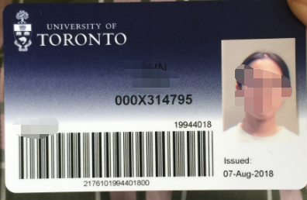
课余时间，参加语言课程的学生还可在文化助理（通常是在校生）的带领下，参加丰富多彩的文化活动，如游览尼亚加拉瀑布、参观博物馆、参加各类体育活动，尽情体验当地文化。
项目学生均可获得多伦多大学正式注册的学生证，凭借学生证可在项目期内，按校方规定使用学校的校园设施与教育资源，包括图书馆、健身房、活动中心等。学生将入住当地的寄宿家庭，能够更加迅速提高自己的语言水平。
【项目证书】
顺利完成所有课程，并通过学术考核的学生，将获得多伦多大学出具的正式成绩单及学习证明。
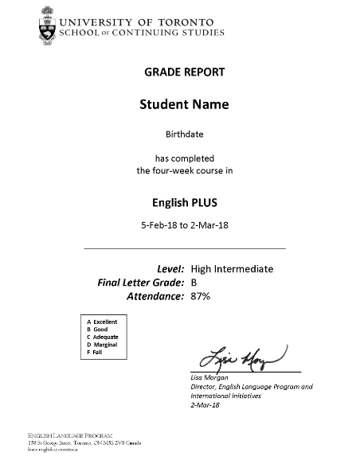

图：多大语言课程项目证书样图

【项目费用】
项目总费用 | 约10,270加元（约合人民币5.24万元）
费用包括： | 学费、在读期间医疗保险、及项目设计与管理费
费用不包括： | 国际机票、签证费、住宿费、个人生活费  注：多伦多地区的寄宿费用大约为每月1,200加元左右

五、项目申请
1、选拔要求
- 仅限本校全日制在校生；且成绩优异、道德品质好，在校期间未受过纪律处分，身心健康，能顺利完成海外学习任务；
- 英语要求：具有良好的英语基础，入学参加语言测试；
- 家庭具有一定经济基础，能够提供访学所需学费及生活费；
- 通过全美国际教育协会的项目面试、加方大学的学术审核、以及我校院系及国际交流处的派出资格审核。
2、项目申请录取方式和报名流程
- 学生本人提出申请，在学校国际合作交流处（外事处）报名；
- 同时登录项目选拔管理机构 -- 全美国际教育协会网站www.usiea.org填写《世界名校访学2019-2020学年冬春项目报名表》，网上报名的时间决定录取的顺序和安排宿舍的顺序；
- 学生申请资料经初步审核后，参加面试确定预录取名单；
- 学生提交正式申请材料并缴纳项目费用，获得学校录取及签证后赴加学习；
申请截止日期： 2019年10月30日

咨询电话：国际交流与合作处 028-85966899
全美国际教育协会 17358513797 黄老师 18988936428李老师
028-61983024（周一至周五 8:30—17:30）
全美国际教育协会官网：www.usiea.org
全美国际教育协会官微：全美国际访学微刊
项目邮箱咨询：visituoft@yeah.net

